关于便携式制氮机与小型制氮机

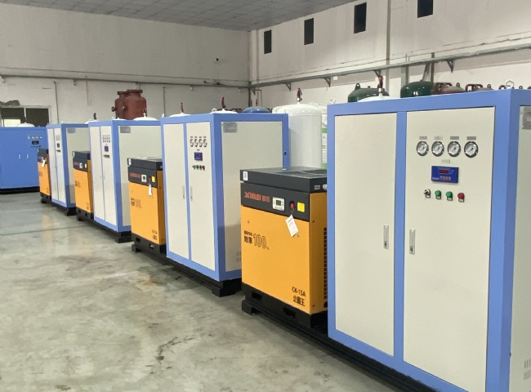
氮气对于大多数工业和军事应用是必不可少的。因此，操作员和工作人员需要稳定的气体供应。与通过气瓶或罐子输送氮气不同，现场制氮机有几个优点，包括低运行成本、低维护和提高安全性。本文对小型制氮机进行了概述。
什么是小型制氮机？
一些工业应用需要低流量的高纯度氮气。小型制氮机是这类应用的理想选择。因此，小型制氮机是一种小型的发生器，可以为各种工作和应急应用生产和提供低流量的高纯度氮气。小型制氮机的一些相关应用包括煤矿的灭火和预防，军事行动等。除了固定式之外，操作人员还可以将小型制氮机安装在孤立的区域。
便携式制氮机与小型制氮机
现场制氮的优点
与小型不同，便携式制氮机的体积明显较小，对于军事人员的夜视镜除雾和防水来说是必不可少的。此外，便携式制氮机是安全的、小型化的、可靠的，并且可以在任何地方和任何需要的时候产生氮气。与便携式一样，小型制氮机也是安全和可靠的。然而，小型发生器需要专门的偏僻地点进行安装和产生氮气。
使用小型制氮机的行业
小型制氮机对于满足一些工业应用的需要仍然是必不可少的，包括食品包装、化学毯、电子、实验室操作和激光切割。
食品包装
由于食品包装中食品氧气的存在大大降低了食品的保质期，所以用氮气替换氧气是一个很好的做法。食品制造商可以通过使用制氮机来实现这一目标，用于食品包装物品，如蔬菜、水果、肉类和小吃，并在运输过程中为它们提供一个缓冲。
化学覆盖
同样，来自高压制氮机的氮气也是一种常见的成分，用于对容易发生火灾和爆炸的化学工厂或制造设施进行化学覆盖。这种气体降低了这些设施中的氧气水平，确保了人员和设施的安全。
电子行业
在电子应用中，氮气是焊接过程中所需要的一个重要组成部分，因为它可以降低表面张力，并实现更清洁地脱离电焊点。此外，通过小型发生器，数据中心可以通过持续的氮气供应保持理想的温度，防止处理器过热。
实验室操作
氧气含量高的实验室环境很轻松出现容易出错的成果。然而，有了小型工业制氮机，科学家们可以保持足够的氮气供应，以创造可接受的氧气水平，在高度敏感的实验室设备和程序中获得准确的成果。
激光切割
最后，氮气的可用性对激光切割应用至关重要。有了用于激光切割的制氮机，操作员可以满足他们的清洗和质量保证需求。氮气可以加强不锈钢和铝化钢，并提高其耐腐蚀性。
小型制氮机的优点
小型制氮机为工业和其他相关应用提供了一些优点。一些优点包括避免与氮气罐/气缸有关的成本，没有供应限制，低维护，便携性，以及增加安全性。与需要定期财务承诺的氮气罐/气缸制造服务不同，小型制氮机避免了长期运营成本，因为该机器确保了相关应用的氮气供应稳定。不间断的氮气生产和输送有助于避免供应限制。
此外，发生器可以在很长一段时间内免维护运行，只需不断清洁和偶尔更换预滤器。因此，减少了制氮机的维护成本。此外，小型制氮机的体积小使它们易于移动，并允许它们在狭窄的空间内使用。这种便携性使它们比预填充的氮气罐或槽更受欢迎。最后，与需要特定存储协议的氮气罐不同，小型发生器不需要，这大大提高了它们在工业应用中的安全性。

